Олимпиада по русскому языку в 1 _____ классе.
Ф.И. обучающегося_____________________________________________________
- Переставь буквы так, чтобы получилось слово. Подчеркни лишнее слово.
И,С,Л,А __________________________________;
Я,Ц,З,А ___________________________________;
Т,О,Л,С___________________________________;
Л,В,К,О __________________________________.
- Зачеркни лишний слог, чтобы получились слова. Напиши слова.

СОРЫБАКА_____________________, КОРОНАВА___________________________,
МАМОШИНА_____________________, ДОРОВАГА__________________________.
3.Вставь пропущенный ОБЩИЙ слог так, чтобы получились слова.

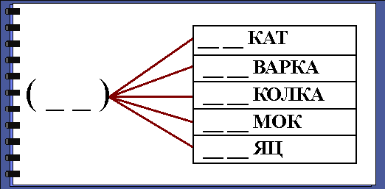
.

4. Раздели ПРЕДЛОЖЕНИЕ на слова черточками. Напиши готовое предложение.
УСАШИЖИВЁТПУШИСТЫЙКОТМУРЗИК
___________________________________________________________________________________________________________________________________________________________________________________________________________
5. Напиши слово, которое состоит из 3 слогов, а указывает на 7 дней.
…………………………………..
6. Какие гласные обозначают два звука? Обведи.
а я у ю ы
7. Составь «лесенку» слов на букву М, чтобы каждое последующее слово было на одну букву больше предыдущего.
М__ __
М__ __ __
М__ __ __ __
М __ __ __ __ __
8. Любишь кататься, люби и …….............. возить! Какое слово тут пропущено? Подчеркни.
(А) тележку; (Б) ослика; (В) картошку;
(Г) дровишки; (Д) саночки.

9. Что нельзя делать крепко? Подчеркни.
(А) держать; (Б) целовать; (В) обнимать;
(Г) плакать; (Д) спать.

10. Сколько слогов в слове Иа? Выдели их и запиши ответ.
Иа
……………….

